Vidéo interactive
Pour créer une vidéo interactive, donnez lui dans un premier temps un nom. Puis ajoutez une vidéo, cliquez sur le symbole “+”.
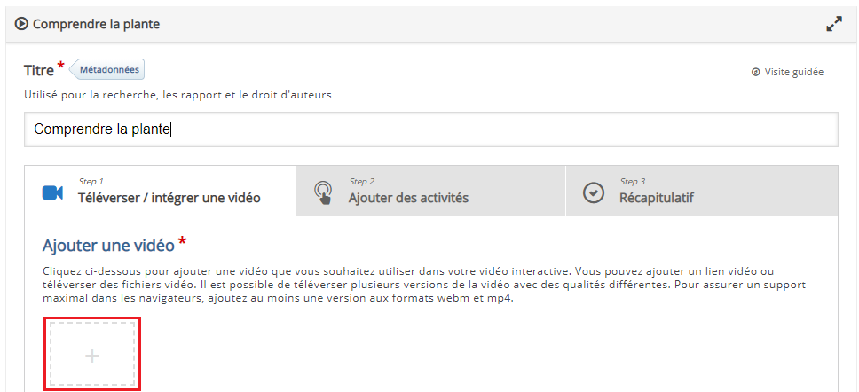
Vous pouvez alors soit déposer une de vos vidéos au format mp4, soit faire appel à une vidéo externe via son URL (exemple : dans le cas ci-dessous, une URL de Youtube). Puis cliquez sur “insérer”.


